**Tiếng trống trường đã điểm! Hôm nay, sáng ngày 5/9, Với 475 em học sinh Trường THCS Trần Đại Nghĩa hân hoan đón chào năm học mới!**

Tháng 9 tới rồi, bạn có thấy mùa thu nhảy múa trong gió không? Thu đã về, thật tuyệt vời khi gặp lại người bạn mà mình yêu quý**! Tạm biệt mùa hạ với cái nắng hanh hao và âm thanh du ca của tiếng ve. Mùa thu về gõ cửa với sự dịu dàng của gió heo may, của khung trời cao xanh và chiếc lá khẽ rơi chạm vào vai áo. Mùa thu về khắp trên các đường phố với cờ hoa rực rỡ. Nhân dân cả nước đang hướng đến một sự kiện thật quan trọng: Ngày toàn dân đưa trẻ đến trường! Hòa chung không khí đó, một niềm hân hoan và ấm áp lạ thường đối với học sinh trường THCS Trần Đại Nghĩa khi ngày khai trường năm học mới - năm học 2024 - 2025 đã đến!**

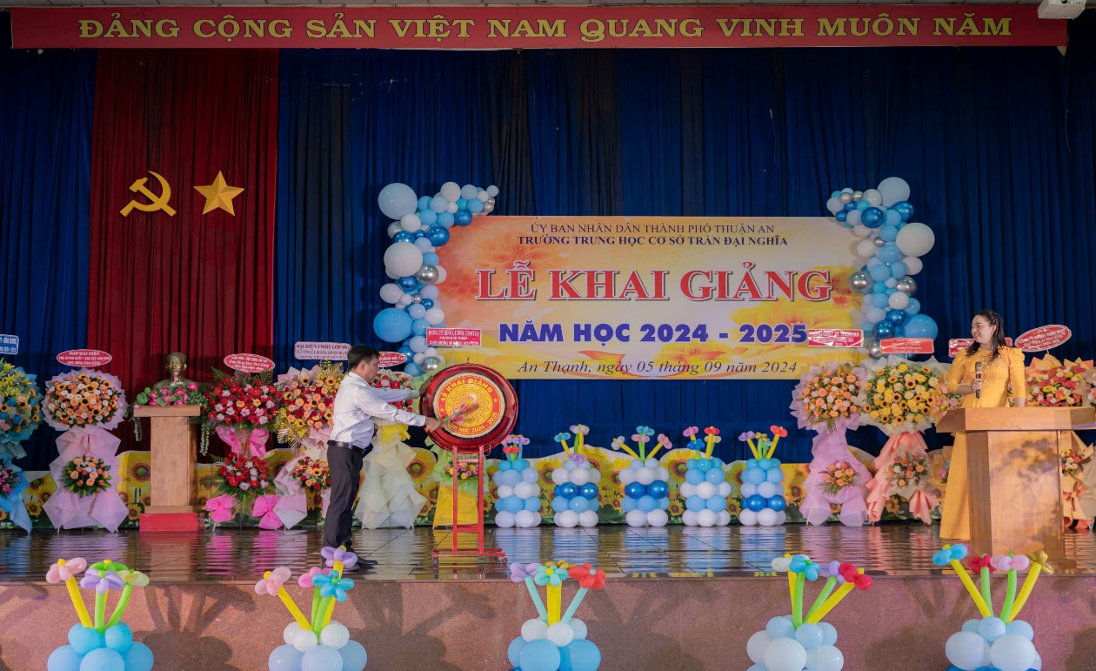

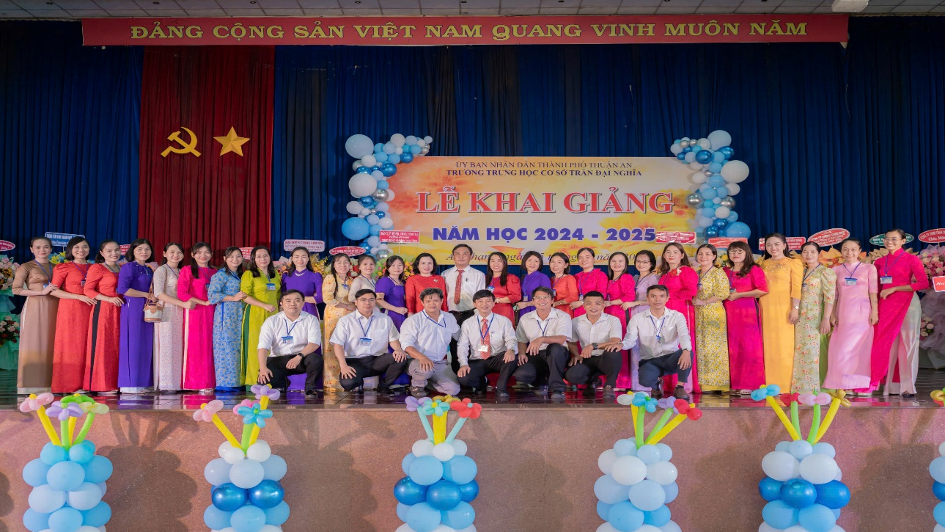

**Đến dự với buổi lễ, về phía lãnh đạo thành phố Thuận An, hân hạnh đón tiếp bà Trần Thụy Hưng Hảo - Phó Trưởng phòng GDĐT. Về phía lãnh đạo phường An Thạnh rất hân hạnh đón tiếp ông Trương Văn Sinh Phó Bí thư thường trực Đảng ủy cùng các ông bà là cha mẹ học sinh đã về đây đông đủ dự lễ.**

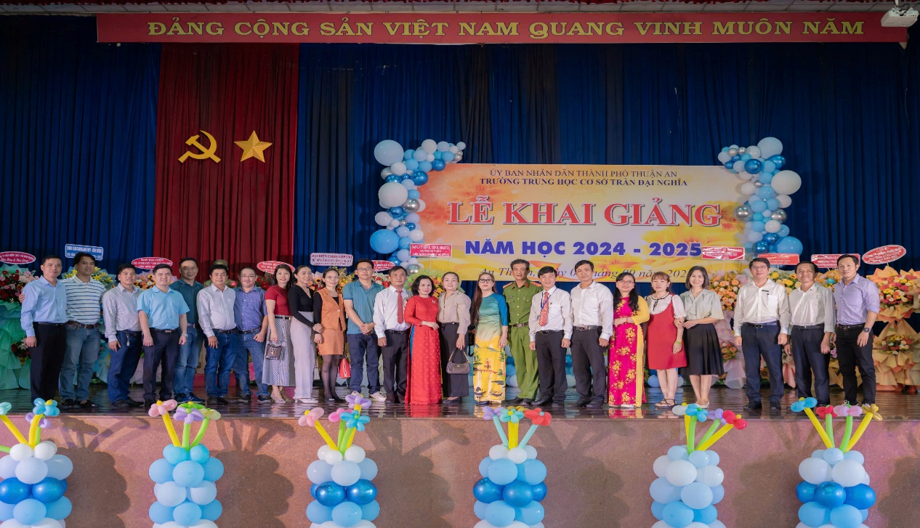

**Ngập tràn trên khán đài là những đóa hoa tươi thắm, dưới hội trường với những tiếng vỗ tay râm ran chào đón những tiết mục văn nghệ sôi động mở đầu chương trình. Tiếp đến là lễ chào cờ đầy long trọng. Buổi sáng mùa thu, trong hội trường, gần 500 học sinh cùng hướng mắt lên lá cờ Tổ quốc, thầy và trò cùng một cảm xúc, trái tim hòa chung một nhịp cùng ngân lên khúc hát Quốc ca, Đội ca đầy ý nghĩa.**

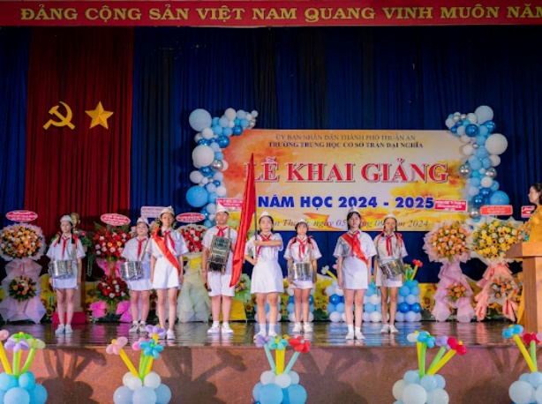

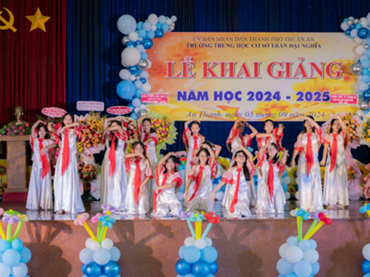

Mong chờ nhất là màn chào đón những tân học sinh. Các em lớp 6 vừa bước vào ngôi trường mới lòng đầy lo lắng và hồi hộp, các em đã trải qua một kì thi đầy cam go và thử thách để vinh dự ghi tên mình vào ngôi trường thân yêu này. Từ giây phút này các em đã chính thức là học sinh trường THCS Trần Đại Nghĩa. Các em cuối cấp thì suy tư vì chỉ một năm học nữa thôi đành phải nói lời chia xa với những năm tháng tuổi mười bốn, mười lăm hồn nhiên, ngây thơ và vụng dại. Những gương mặt ngây thơ pha chút hồi hộp lo lắng làm cho ngày khai trường thêm trọng đại và thiêng liêng.

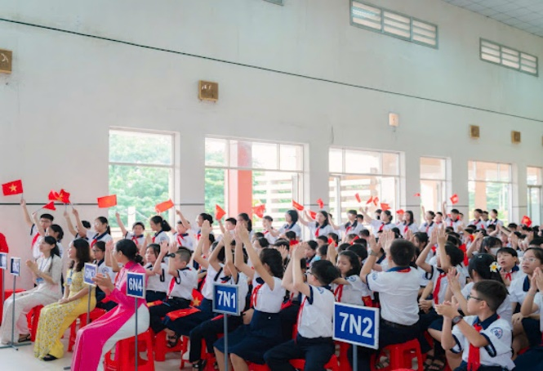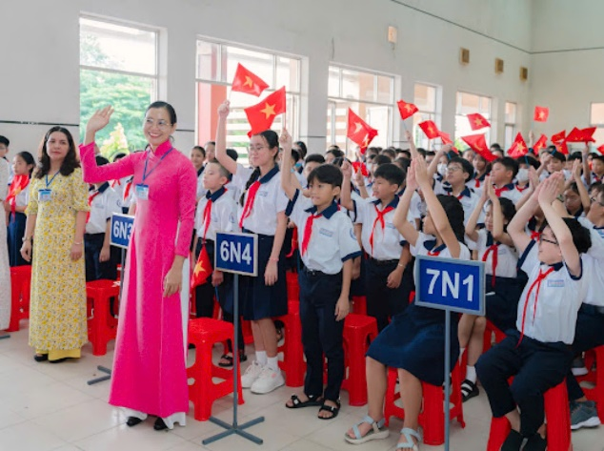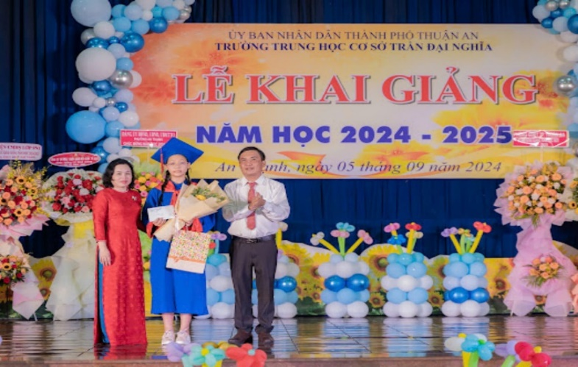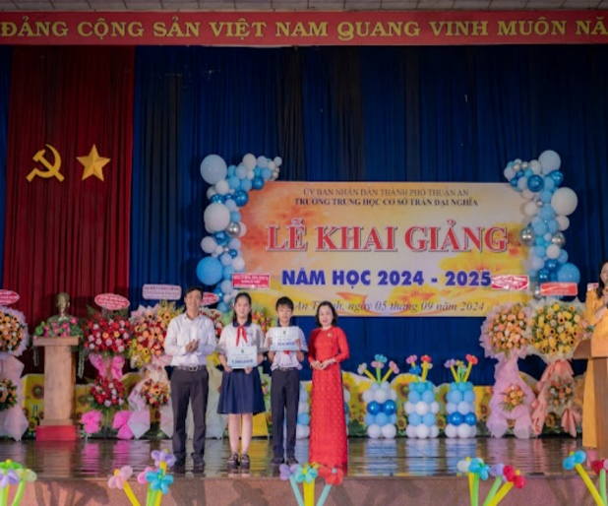

Buổi lễ khai giảng càng ấm áp thêm khi đồng chí Trương Văn Sinh – đọc thư của TBT Chủ tịch nước Tô Lâm gửi ngành Giáo dục. Những lời chia sẻ và động viên trở thành sự khích lệ lớn lao dành cho quý thầy cô và các em học sinh có thêm động lực, gặt hái thật nhiều thành công trong năm học mới.

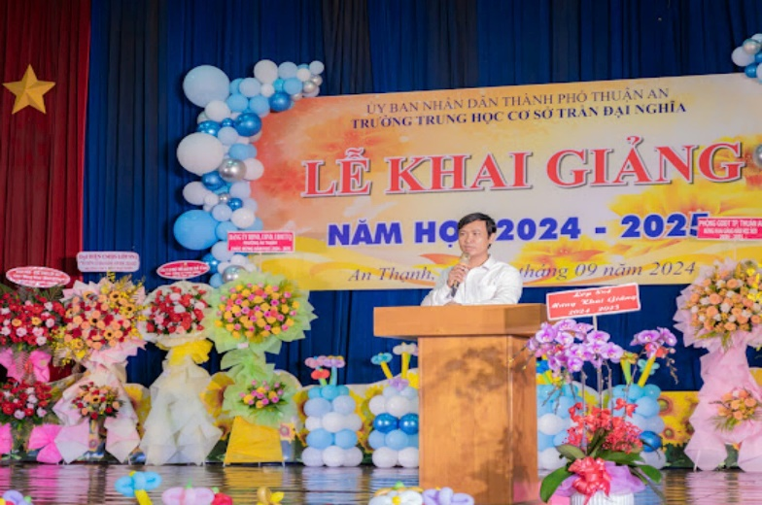

Trong giây phút lắng đọng đó, thầy Từ Minh Hòa, Hiệu trưởng nhà trường chia sẻ về mục tiêu giáo dục của nhà trường trong năm học mới. Thầy cũng bày tỏ sự biết ơn về sự quan tâm của lãnh đạo các cấp và thật xúc động khi được cha mẹ học sinh tin tưởng, đồng hành cùng nhà trường. Thầy và trò trường THCS Trần Đại Nghĩa vững tin thực hiện tốt chủ đề năm học 2024 -2025: “Đổi mới sáng tạo, nâng cao chất lượng, đoàn kết kỷ cương”, Kết thúc bài phát biểu là thời khắc quan trọng nhất. Thầy Hiệu trưởng đánh hồi **trống,** toàn bộ thầy cô, học trò cùng vỗ tay theo nhịp trống. Những tràng vỗ tay theo nhịp ba hồi chín tiếng dần dồn dập và kết thúc trong niềm hân hoan, lòng phấn khởi của thầy cô, nhà trường và các em học sinh. Tiếng trống trường đã điểm - thời khắc thật xúc động - năm học mới đến rồi! Trang sách mới đã mở, tập bút đã sẵn sàng, chờ đợi các em học sinh trường Trần Đại Nghĩa viết lên đó những tri thức mới!

Lễ khai giảng diễn ra thật trang trọng và ý nghĩa. Để tạo dấu ấn tươi vui, hào hứng cho các em, nhà trường đã dành nhiều thời gian tổ chức phần Hội trò chơi “Kéo co và ngậm muỗng chuyền thung”, sinh động, thu hút nhiều học sinh tham gia.

